Zloženie komisie

Funkcia v komisii | Meno | Podpis
Predseda komisie – zodpovedný projektant | Ing. Jozef Gonos
Člen komisie | Ing. Viktor Kraus | 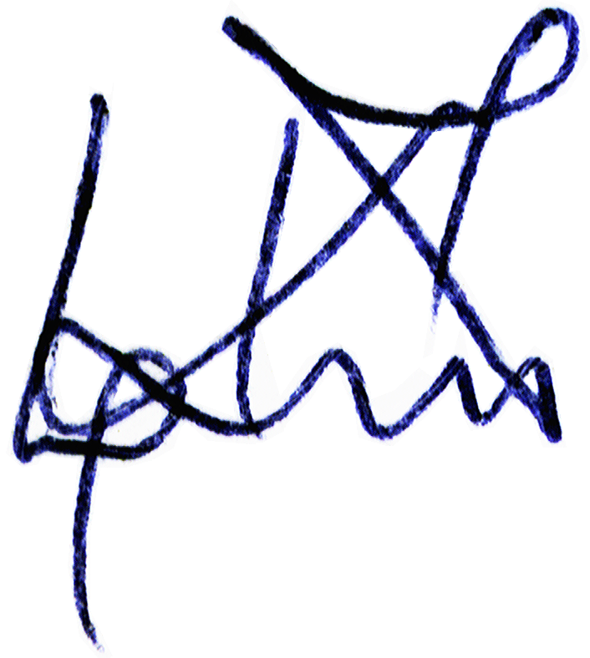
Člen komisie | Ján Kľučar | 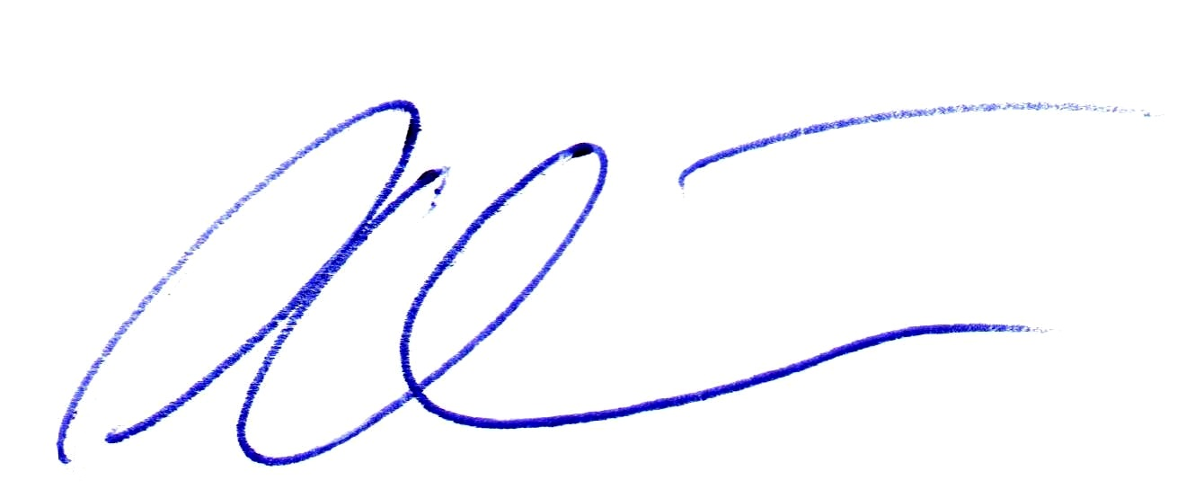
Člen komisie | Juraj Hričák | 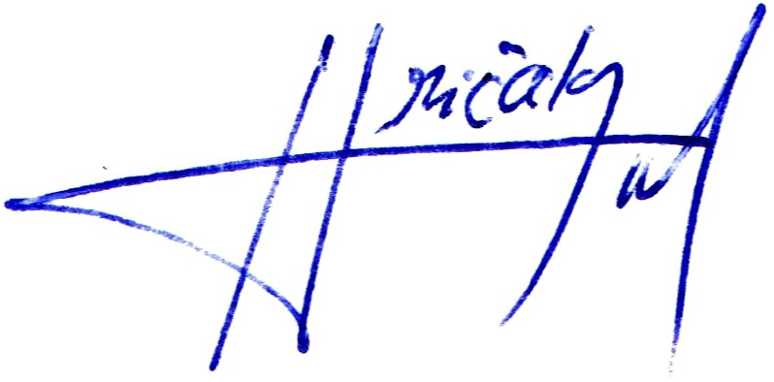

Podklady použité pre vypracovanie protokolu
- projektová dokumentácia stavebnej časti.
- požiadavky jednotlivých profesií
- normy STN 33 2000-5-51, STN 33 2000-7-701, STN 33 2000-7-710

Popis objektu
Projekt rieši silnoprúdovú elektroinštaláciu stavby „Detenčný ústav Hronovce“. Objekty budú v prevádzke 7 dní v týždni. V objektoch nie sú skladované žiadne horľavé materiály.
Vnútorné vybavenie stavby je podrobne špecifikované v projekte stavby jednotlivých profesií.

Rozhodnutie
V zmysle STN 33 2000-5-51 sa pre jednotlivé priestory určujú vonkajšie vplyvy podľa prílohy č.1 a STN 33 2000-7-701, 710 zóny podľa príloh č. 2 a 3.

Zdôvodnenie
Vonkajšie vplyvy boli určené na základe zohľadňovania použitých vyššie uvedených podkladov, charakteru a spôsobu budúceho využívania objektu(-ov), informácií o prevádzkových stavoch technológie a používaných látok, v súlade so súčasne platnými technickými normami a predpismi.

Upozornenie
V zmysle STN 33 2000-5-51 príloha N1, čl. N1.3.1 pri zmene technológie, zmene zariadení, zmene používaných alebo spracúvaných látok a pod., sa musí prekontrolovať, či elektrické zariadenia a inštalácia vyhovujú zmeneným podmienkam. Znova treba určiť tie vonkajšie vplyvy, ktoré zmena ovplyvnila.
Počas skúšobnej prevádzky je potrebné overiť správanie sa inštalovaných zariadení, vlastnosti používaných alebo spracúvaných látok, technologické procesy a iné činnosti, ktoré by mohli ovplyvniť určené vonkajšie vplyvy. V prípade zistenia odchýlok od určených vonkajších vplyvov, ktoré sa vyskytujú v normálnom prevádzkovom stave je nutné vonkajšie vplyvy prehodnotiť a spracovať revíziu tohto protokolu.
Použité elektrické zariadenia sa musia vybrať a stavať v súlade s požiadavkami uvedenými v STN 33 2000-5-51 príloha ZA.1.1 tabuľka ZA.1, ktorá uvádza vlastnosti zariadení potrebné z hľadiska vonkajších vplyvov, ktorým môže byť zariadenie vystavené.

Lehoty pre pravidelné revízie projektovaných elektrických zariadení sú špecifikované v prílohe vyhlášky 508/2009 Z.z.

